NOTAS A LOS ESTADOS FINANCIEROS

a) NOTAS DE GESTIÓN ADMINISTRATIVA

Introducción
El Programa Operativo Anual de la Gestión 2025 es el instrumento de la UPTREP de carácter obligatorio para la Administración, que se enfoca a realizar las tareas en tiempos estimados, al cumplimiento de metas e indicadores, además a encontrar mejoras que orienten sistemáticamente la gestión de la Universidad al logro de mejores resultados.

1. Autorización e Historia
Durante la LIX Legislatura del Estado de Tlaxcala, mediante Decreto número 141 publicado en fecha 30 de marzo de 2010 en el Periódico Oficial del Gobierno del Estado, crea el Organismo Público Descentralizado denominado “Universidad Politécnica de Tlaxcala Región Poniente”.

Los avances que la Universidad Politécnica de Tlaxcala Región Poniente ha tenido, son significativos para la región y el estado, ya que tiene la aceptación de la población beneficiada, como una opción para adquirir conocimiento, concluir una carrera y trabajar con los proyectos que aquí se desarrollan. Lo que hoy nos mantiene es el incremento de nuestra matricula, la actualización docente, el programa de tutorías y asesorías, pero sobre todo la calidad de nuestros servicios, la Universidad Politécnica de Tlaxcala Región Poniente está acreditada bajo la ISO 9001:2015, cabe mencionar que la carrera de Agrotecnología se encuentra acreditada en por la COMEA para alcanzar estándares que nos permitan incluir a nuestros alumnos como profesionales en su especialidad,

2. Panorama Económico y Financiero
En el ejercicio 2025 se han recaudado ingresos por la cantidad de $ 26,426,362.38 y se han erogado en el mismo periodo $ 26,153,482.42

3. Organización y Objeto Social
Objeto social

Ser una institución educativa que ofrezca una formación profesional competitiva de calidad a través de un modelo basado en la mejora continua; acreditada y reconocida internacionalmente por su excelencia académica, contribuyendo al desarrollo sustentable, económico, social y cultural del país.

Principal actividad

Formar profesionistas competitivos; generadores de tecnología, comprometidos con la sociedad, que contribuyan al desarrollo sustentable socioeconómico y cultural de su región y del país, mediante una formación académica profesional de calidad centrada en el aprendizaje basado en competencias, que estimule la investigación científica con desarrollo tecnológico sustentable.

Ejercicio fiscal

Del 01 de enero al 31 de diciembre 2025

Régimen jurídico

Organismo Público Descentralizado

Consideraciones fiscales del ente: revelar el tipo de contribuciones que esté obligado a pagar o retener.

La Universidad está Obligada a retener el ISR sobre sueldos y salarios, honorarios asimilables, arrendamiento de inmuebles, y por las retenciones derivadas de la relación laboral.

Estructura organizacional básica

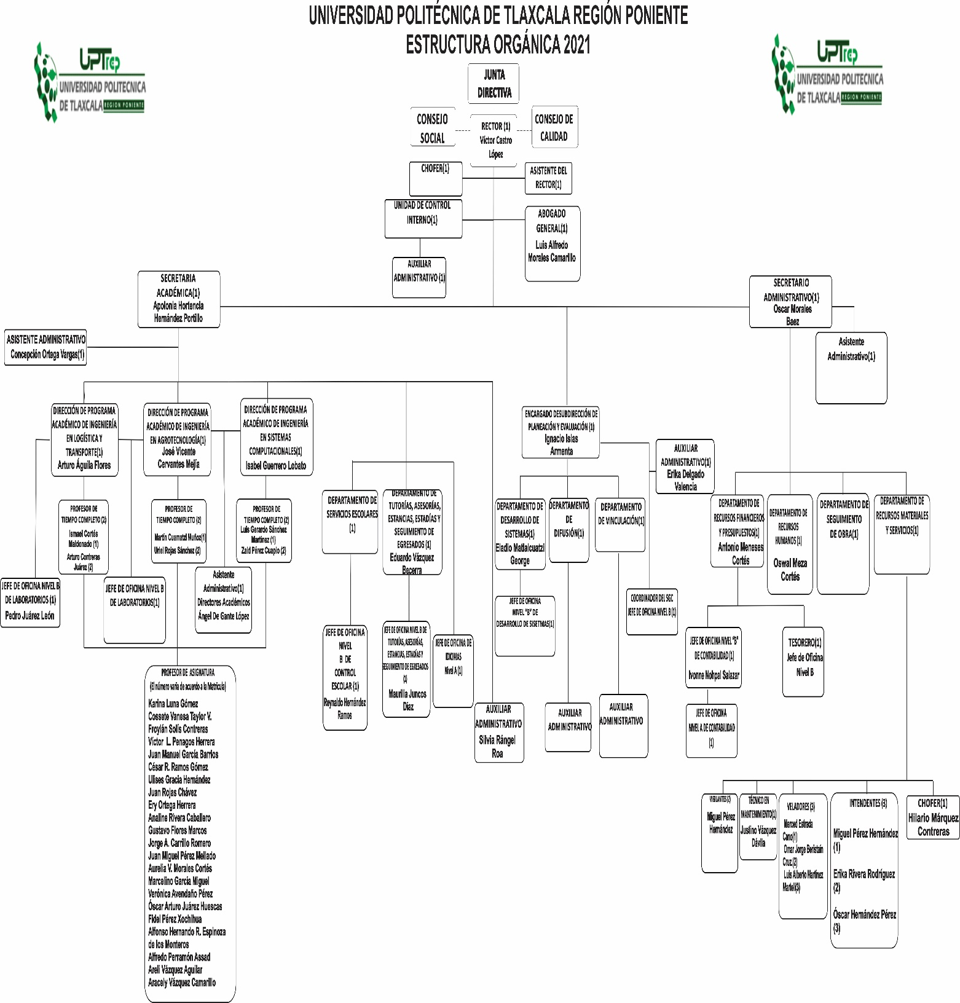

Fideicomisos de los cuales es fideicomitente o fideicomisario, y contratos análogos, incluyendo mandatos de los cuales es parte.

No Aplica ya que la Universidad Politécnica de Tlaxcala Región Poniente de acuerdo a sus normas internas no está permitido llevar a cabo este tipo de movimientos.

4. Bases de Preparación de los Estados Financieros
Los estados financieros se han elaborado de acuerdo a la normatividad emitida por el CONAC y las disposiciones legales aplicables.

5. Políticas de Contabilidad Significativas
No Aplica ya que la Universidad Politécnica de Tlaxcala Región Poniente de acuerdo a sus normas internas no está permitido llevar a cabo este tipo de movimientos.

6. Posición en Moneda Extranjera y Protección por Riesgo Cambiario
No Aplica ya que la Universidad Politécnica de Tlaxcala Región Poniente de acuerdo a sus normas internas no está permitido llevar a cabo este tipo de movimientos.

7. Reporte Analítico del Activo
Los activos fijos están bajo resguardo bajo del personal que los utiliza y son responsables de su buen uso y conservación.

8. Fideicomisos, Mandatos y Análogos
No Aplica ya que la Universidad Politécnica de Tlaxcala Región Poniente de acuerdo a sus normas internas no está permitido llevar a cabo este tipo de movimientos.

9. Reporte de la Recaudación
No Aplica ya que la Universidad Politécnica de Tlaxcala Región Poniente de acuerdo a sus normas internas no está permitido llevar a cabo este tipo de movimientos.

10. Información sobre la Deuda y el Reporte Analítico de la Deuda
No Aplica ya que la Universidad Politécnica de Tlaxcala Región Poniente de acuerdo a sus normas internas no está permitido llevar a cabo este tipo de movimientos.
11. Calificaciones otorgadas
No Aplica ya que la Universidad Politécnica de Tlaxcala Región Poniente de acuerdo a sus normas internas no está permitido llevar a cabo este tipo de movimientos.

12. Proceso de Mejora
En la Universidad Politécnica de Tlaxcala Región Poniente nuestro compromiso es satisfacer a una sociedad demandante de profesionales competitivos que tengan un alto sentido de responsabilidad con su entorno; formar alumnos educados en un modelo profesional de calidad basado en un proceso de mejora continua, donde les permita una formación y desarrollo integral.

13. Información por Segmentos
No Aplica ya que la Universidad Politécnica de Tlaxcala Región Poniente de acuerdo a sus normas internas no está permitido llevar a cabo este tipo de movimientos.

14. Eventos Posteriores al Cierre
No Aplica ya que la Universidad Politécnica de Tlaxcala Región Poniente de acuerdo a sus normas internas no está permitido llevar a cabo este tipo de movimientos.

15. Partes Relacionadas
No Aplica ya que la Universidad Politécnica de Tlaxcala Región Poniente de acuerdo a sus normas internas no está permitido llevar a cabo este tipo de movimientos.

16. Responsabilidad Sobre la Presentación Razonable de la Información Contable
La Información Contable está firmada en cada página de la misma y se incluye al final la siguiente leyenda “Bajo protesta de decir verdad declaramos que los Estados Financieros y sus notas, son razonablemente correctos y son responsabilidad del emisor”. Lo anterior, no será aplicable para la información contable consolidada.

b) NOTAS DE DESGLOSE

I) Notas al Estado de Actividades

Ingresos de Gestión

Se reflejan Ingresos por concepto de productos por $ 7,821.38

En el rubro de Ingresos por venta de Bienes y Servicios por 5,793,169.00 Participaciones y aportaciones por la cantidad de 0.00 y Transferencias, Asignaciones, Subsidios y Otras Ayudas $ 20,605,372.00

Gastos y Otras Pérdidas:

Se reflejan los importes correspondientes a Gastos Personales, Materiales y Suministros, Servicios Generales y Transferencias que fueron necesarios para obtener los resultados programados en el Presupuesto de Egresos del Ejercicio.

II) Notas al Estado de Situación Financiera

Activo

Efectivo y Equivalentes

Este apartado muestra la integración de las cuentas bancarias de la entidad, mismas que cuentan con disposición efectiva inmediata.

Universidad Politécnica de Tlaxcala Región Poniente
Fondo, Programa o Convenio | Datos de la Cuenta Bancaria
Fondo, Programa o Convenio | Institución Bancaria | Número de Cuenta | Importe
BANORTE 2024 IMINISTRACION ESTATAL 9896 | BANORTE | XXXXXXX9896 | 1.52
BANORTE 2025 MINISTRACION FEDERAL 6285 | BANORTE | XXXXXXX6285 | 1,497.30
BANORTE 2025 IMINISTRACION ESTATAL 6276 | BANORTE | XXXXXXX6276 | 462.30
BANORTE 2025 INGRESOS PROPIOS 6267 | BANORTE | XXXXXXX6267 | 65.29

Derechos a recibir Efectivo y Equivalentes y Bienes o Servicios a Recibir

Este apartado es integrado únicamente por la cartera de deudores diversos.

Deudores Diversos 0.00
Pagos Anticipados 0.00

Inventarios Bienes Disponibles para su Transformación o Consumo

No Aplica ya que la Universidad Politécnica de Tlaxcala Región Poniente de acuerdo a sus normas internas no está permitido llevar a cabo este tipo de movimientos.

Almacenes

Este apartado no cuenta con cuentas de almacenes

Inversiones Financieras

Este apartado no cuenta con cuentas de inversión financiera.

Bienes Muebles, Inmuebles e Intangibles

El monto de Bienes Muebles es por la cantidad de $37,024,412.28 Bienes inmuebles por la cantidad de $47,248,740.62 y el monto de los activos intangibles es por la cantidad de $ 329,791.17

Estimaciones y Deterioros, Depreciación

El monto de los bienes depreciados es por la cantidad de $ -5,162,388.87

Otros Activos

No Aplica ya que la Universidad Politécnica de Tlaxcala Región Poniente de acuerdo a sus normas internas no está permitido llevar a cabo este tipo de movimientos.

Pasivo

Cuentas y Documentos por pagar

En este Apartado se muestra las cuentas por pagar a corto plazo.

Cuentas por pagar a corto plazo 1.36

Fondos y Bienes de Terceros en Garantía y/o Administración

Este apartado no cuenta con cuentas de Fondos y Bienes de Terceros en Garantía y/o Administración

Pasivos Diferidos

Este apartado no cuenta con cuentas de Pasivos Diferidos

Provisiones

Este apartado no cuenta con cuentas de Provisiones

Otros pasivos
a corto plazo 0.00

Pasivos Contingentes

La Universidad Politécnica de Tlaxcala Región Poniente, tiene 8 laudos laborales, de los cuales 6 están cuantificados en 4,872,250.00 aproximadamente, más incrementos y 2 demandas laborales no cuantificadas, los cuales están sujetos a los incrementos hasta en tanto las autoridades competentes emitan una sentencia favorable o desfavorable para la UPTREP

1 | CRISTIAN BRIONES MINOR | C.D.T.205/2013-1 | 950,000.00
2 | JULISA DIAZ GARCIA | C.D.T.376/2014-1 | 1,151,332.52
3 | FROYLAN RODRIGUEZ CUAPIO | C.D.T.498/2014-1 | 2,007,128.25
4 | DAVID IBARRA GUZMAN | C.D.T.253/2018-1 | 386,600.00
5 | EDUARDO LARA GUERRERO | C.D.T.8/2020-1 | 1,067,301.08
6 | IVONNE NOHPAL SALAZAR | C.D.T.471/2021-1 | 135,000.00
7 | ARACELI RODRIGUEZ GOMEZ | C.D.T.488/2014-1 | 531,485.79
8 | ELADIO MATLALCUATZI | EXP.78/2023-B

III) Notas al Estado de Variación en la Hacienda Pública

El Patrimonio generado de ejercicios anteriores se integra por parte del resultado del ejercicio 2014 y el Patrimonio generado del ejercicio se integra por el resultado del ejercicio 2015, 2016, 2017, 2018, 2019, 2020, 2021, 2022, 2023 y 2024

IV) Notas al Estado de Flujos de Efectivo

Efectivo y equivalentes

El análisis de los saldos inicial y final que figuran en la última parte del Estado de Flujo de Efectivo en la cuenta de efectivo y equivalentes es como sigue:

 | 2025 | 2024
Efectivo en Bancos –Tesorería | 2,025.59 | 1,827,365.68
Efectivo en Bancos- Dependencias | 0 | 0
Inversiones temporales (hasta 3 meses) | 0 | 0
Fondos con afectación específica | 0 | 0
Depósitos de fondos de terceros y otros | 0 | 0
Total de Efectivo y Equivalentes | 2,025.59 | 1,827,365.68

V) Conciliación entre los ingresos presupuestarios y contables, así como entre los egresos presupuestarios y los gastos contables

La conciliación se presentará atendiendo a lo dispuesto por la Acuerdo por el que se emite el formato de conciliación entre los ingresos presupuestarios y contables, así como entre los egresos presupuestarios y los gastos contables.

c) NOTAS DE MEMORIA (CUENTAS DE ORDEN)

Las cuentas de orden se utilizan para registrar movimientos de valores que no afecten o modifiquen el balance del ente, sin embargo, su incorporación en libros es necesaria con fines de recordatorio contable, de control y en general sobre los aspectos administrativos, o bien para consignar sus derechos o responsabilidades contingentes que puedan o no presentarse en el futuro.
Cuentas de Orden Contables:
Sin nada que reportar

Cuentas de Orden Presupuestarias de Ingresos: Se informa el avance que se registra al cierre del cuarto Trimestre 2025:
Cuentas de Orden Presupuestarias de Ingresos
Concepto | 2025
Ley de Ingresos Estimada | 23,792,609.00
Ley de Ingresos por Ejecutar | - 1,717.52
Modificaciones a la Ley de Ingresos Estimada | 2,632,035.86
Ley de Ingresos Devengada | 26,426,362.38
Ley de Ingresos Recaudada | 26,426,362.38

Cuentas de Orden Presupuestarias de Egresos
Concepto | 2025
Presupuesto de Egresos Aprobado | 23,792,609.00
Presupuesto de Egresos por Ejercer | 517.36
Modificaciones al Presupuesto de Egresos Aprobado | 2,632,035.86
Presupuesto de Egresos Comprometido | 26,424,127.50
Presupuesto de Egresos Devengado | 26,424,127.50
Presupuesto de Egresos Ejercido | 26,424,127.50
Presupuesto de Egresos Pagado | 26,424,127.50

SR: Saldo del rubro contenido en Balanza de Comprobación

R: Rubro (Plan de cuentas del Manual de contabilidad Gubernamental emitido por el CONAC)

Bajo protesta de decir verdad declaramos que los estados financieros y sus Notas son razonablemente correctos y son responsabilidad del emisor.

________________________________ __________________________
MTRO. VICTOR CASTRO LOPEZ C.P. OSCAR MORALES BAEZ
RECTOR SECRETARIO ADMINISTRATIVO

